Фототаблица от 23.01.2020
по адресу: ХМАО-Югра, г. Сургут, ул. Югорский тракт, д. 1.
Съемка проводилась в 15 часов 27 минут.
Фото № 1
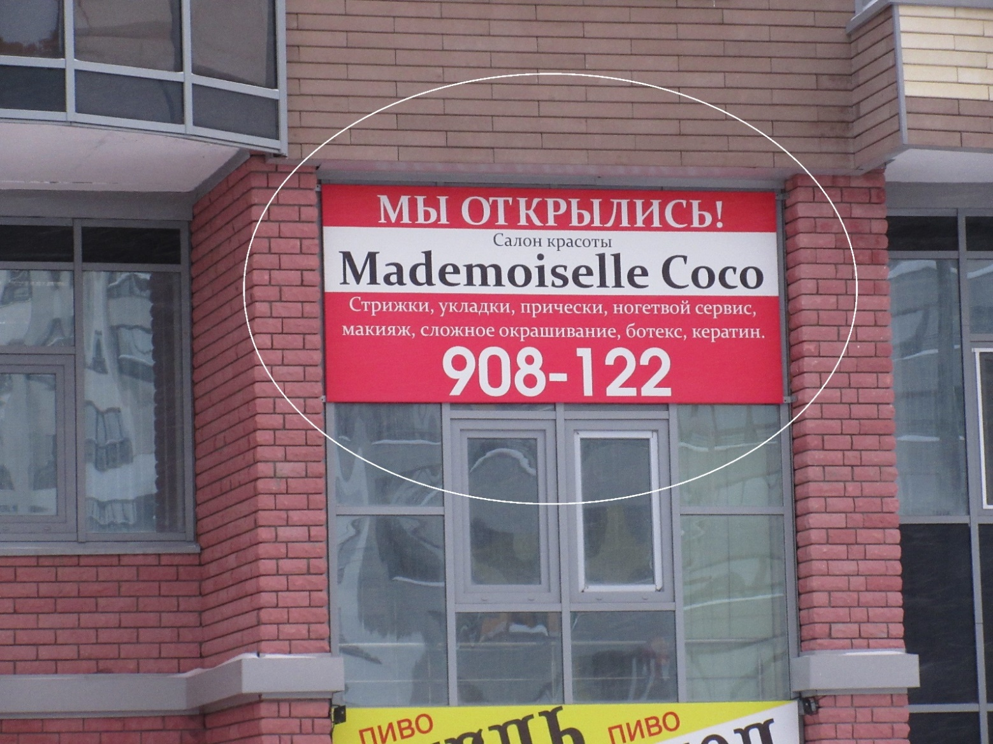

Главный специалист Большаков А.А.
отдела административного контроля
контрольного управления
Администрации города

